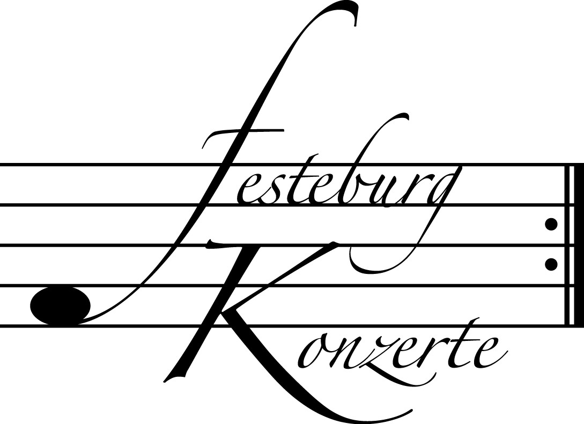
Unsere nächsten Konzerte

474. Konzert, Sonntag, 24. Oktober 2010, 19:30
Benefizkonzert zu Gunsten der evangelischen Festeburgkirche
Britta Stallmeister, Sopran; Katharina Magiera, Alt; Hans-Jürgen Lazar, Tenor; Henryk Böhm, Bariton; Felice Venanzoni und Alessandro Zuppardo, Klavier
J. Brahms: „Liebeslieder-Walzer“ und „Neue Liebeslieder-Walzer“
Karten zu € 30,- (Einheitspreis)

475. (Sonder-) Konzert, Sonntag, 14. November 2010, 19:30
Xyrion Trio
Nina Tichmann, Klavier; Ida Bieler, Violine; Maria Kliegel, Violoncello
Werke von C. Saint-Saëns, A. Dvořák, F. Schubert und M. Ravel
Karten zu € 19,- / 11,- (Ermäßigter Eintritt für Mitglieder des Freundeskreises)

476. Konzert, Sonntag, 21. November 2010, 19:30
Duo Violine - Klavier
Katharina Wildermuth, Violine; Isabel von Bernstorff, Klavier
Werke von L. van Beethoven, C. Franck und P. de Sarasate
Karten zu € 14,- / 8,- (Freier Eintritt für Mitglieder des Freundeskreises)
!!!! Freier Eintritt für Jugendliche bis 17 Jahre in Begleitung eines Erwachsenen !!!!

Weitere Informationen zu unseren Konzerten und zu der Mitgliedschaft im Freundeskreis für geistliche Musik, Preungesheim E.V.
erhalten Sie unter 069-95410162 und unter www.festeburgkonzerte.de

Karten an der Abendkasse oder jeweils 1 Monat vor dem Konzert im Vorverkauf bei:
- Kartenzentrale Festeburgkonzerte, Tel. 069-95410162, Fax 069-95410163
- Frankfurt Ticket GmbH, Tel. 069-1340-400, Fax 069-1340-444
- DER Reisebüro Rossmarkt, Rossmarkt 12, Tel. 069-92886890, Fax 069-928868923
- Fischers Lotto Laden, Homburger Landstraße 64, Tel. 069-63196655

473. (Sonder-)Konzert Sonntag, 10. Oktober 2010, 19:30

Unter der Schirmherrschaft von

Frau Oberbürgermeisterin Petra Roth

Klavierquintette

Ursula Maria Berg, Violine;
Simone Isabella Kochsiek, Violine;
Liisa Randalu, Viola; Sabine Krams, Violoncello; Bruno Suys, Kontrabass; Burkhard Bastuck, Klavier

Karten zu € 19,- / € 11,-

Ermäßigter Eintritt für Schüler, Studenten, Senioren und
Mitglieder des Freundeskreises

Eine Veranstaltung der evangelischen Festeburggemeinde Frankfurt-Preungesheim

P r o g r a m m

Franz Schubert Quintett für Klavier, Violine, Viola,
(1797 – 1828) Violoncello und Kontrabass
A-Dur D 667 „Forellenquintett”
Allegro vivace
Andante
Scherzo: Presto
Thema: Andantino (mit sechs Variationen)
Finale: Allegro giusto

P a u s e

Johannes Brahms Quintett für Klavier und Streichquartett
(1833 – 1897) f-Moll op. 34
Allegro non troppo – Poco sostenuto – Tempo 1
Andante, un poco Adagio
Scherzo: Allegro – Trio
Finale: Poco sostenuto – Allegro non troppo –
Tempo 1 – Presto, non troppo

K ü n s t l e r p o r t r a i t s

Ursula Maria Berg studierte bei Ernö Sebestyèn an der Staatlichen Hochschule für Musik in München und anschließend bei Franco Gulli in Bloomington, USA, wo sie ihr Studium mit Auszeichnung abschloss. Sie ist Preisträgerin verschiedener nationaler und internationaler Wettbewerbe, u.a. gewann sie mit ihrem Duopartner Oliver Triendl den ersten Preis sowie den Mozart-Preis beim Internationalen Kammermusikwettbewerb in Triest. Konzerte führten sie nach Italien, Spanien und Südamerika. Seit Februar 1999 ist Ursula Maria Berg 1. Konzertmeisterin des Gürzenich-Orchesters, Köln. Daneben tritt sie regelmäßig als Solistin und in verschiedenen Kammermusik-Formationen auf. Auf CD liegen Einspielungen mit Werken für Violine und Klavier von Strauss, Suk und Szymanowski vor. Viel Beachtung fand zuletzt die Gesamtaufnahme der Violinsonaten von Robert Fuchs.
Die Geigerin Simone Isabella Kochsiek wurde schon während ihrer Schulzeit Jungstudentin an der Frankfurter Musikhochschule. Seit 1995 studierte sie bei Prof. Ulf Hoelscher, Karlsruhe, später bei Prof. Thomas Brandis, München, und bei Prof. Rainer Kussmaul, Baden-Baden. Sie war Konzertmeisterin des Landesjugendorchesters und der Jungen Deutschen Philharmonie sowie Mitglied des Gustav

Mahler Jugendorchesters und des Bundesjugendorchesters. Sie erhielt Stipendien der „Landessammlung Baden-Württemberg“, der „Villa Musica“ und der „Richard Wagner Stiftung“. Nach Stationen beim Bayerischen Staatsorchester und beim Münchner Rundfunkorchester ist sie seit 2008/2009 als erste Geigerin am Staatstheater Darmstadt engagiert. Sie hatte zahlreiche Soloauftritte mit der Frankfurter Orchestergesellschaft, der Frankfurter Sinfonietta und dem Mainzer Kammerorchester. Als Kammermusikerin spielte sie u.a. mit José L. Gallardo und Sybille Mahni.
Liisa Randalu, in Tallinn/Estland geboren, war Mitglied im Bundesjugendorchester und im Gustav Mahler Jugendorchester. Als Solistin trat sie u.a. mit der Tallinner Kammerphilharmonie und dem Karlsruher Kammerorchester auf. Sie wurde mehrfach erste Preisträgerin bei „Jugend musiziert“ und weiteren internationalen Wettbewerben. Auch als Mitglied des Notos Quartetts und des Helenos Quartetts wurde sie mehrmals ausgezeichnet. Sie wurde von der Gemeinnützigen Hertie Stiftung, der „Villa Musica“ und „Yehudi Menuhin – Live Music Now“ mit Stipendien gefördert. Seit 2009 studiert Frau Randalu Viola bei Prof. Roland Glassl in Frankfurt.
Sabine Krams, in Frankfurt geboren, studierte bei Prof. Christoph Henkel, Freiburg, ab 1985 als Stipendiatin des DAAD bei Prof. János Starker an der Indiana University Bloomington, USA, und danach bei Prof. Friedrich-Jürgen Sellheim, Hannover. 1983 gewann sie den Domnick – Cello-Wettbewerb. Es folgten Preise beim Gedok–Wettbewerb sowie beim Cello–Wettbewerb des Kulturkreises im Bundesverband der Deutschen Industrie e. V. Seit 1989 ist Sabine Krams erste Solocellistin des Frankfurter Opern- und Museumsorchesters. Im Deutschen Kammerorchester Frankfurt am Main wirkt sie ebenfalls als Solocellistin und tritt im In- und Ausland auch als Solistin auf. Mit großem Erfolg führt Frau Krams GEDICHT-SOLO-Konzerte auf, in denen sie Gedichte rezitiert und in ihre Cellodarbietung einfügt. Eine Reihe von Hör-CDs sind bereits im Handel erhältlich (JOYAS de Cello – Poemas de Joao Andrade Martinez). An der Frankfurter Musikhochschule ist Sabine Krams als Dozentin für Violoncello tätig.
Bruno Suys studierte in seiner Heimatstadt Gent Kontrabass bei Frank Coppieters und Kammermusik und absolvierte Meisterkurse bei dem Moskauer Prof. Evgeniy Kolossov. Er war Mitglied im Jugendorchester der EU und gewann Preise bei internationalen Musikwettbewerben u.a. den Schweizer Preis für Zeitgenössische Musik. Seit 1991 ist er 1. Solokontrabassist des Frankfurter Opern- und Museumsorchesters und seit 2009 Dozent für Kontrabass am Dr. Hoch’schen Konservatorium in Frankfurt am Main. Außerdem ist er als Kammermusiker (u.a. mit dem Ensemble Modern, dem Quatuor de l’Opéra de Paris, UT3-Records) tätig und beschäftigt sich mit der „Singenden Säge“, einer eigens für das Musizieren entwickelten Säge.
Burkhard Bastuck studierte an der Musikhochschule des Saarlandes Klavier bei Prof. Alexander Sellier und Kammermusik bei Prof. Martin Galling sowie als Nebenfach Schlagzeug. Er hat mit verschiedenen Orchestern, wie dem Frankfurter Opern- und Museumsorchester unter Paolo Carignani konzertiert. Der Schwerpunkt seiner künstlerischen Tätigkeit liegt jedoch in der Kammermusik. Zu seinen Partnern gehörten das Akademie Quartett Mannheim, das Frankfurter Carillon Ensemble, die Solocellistin des Pittsburgh Symphony Orchestra, Anne Martindale Williams und der Konzertmeister des WDR Rundfunkorchesters, Juraj Cizmarovic. In letzter Zeit konzertiert er regelmäßig mit seiner Ehefrau Ursula Maria Berg.

